Poštovani,
Recenzija je završena, uz preporuku recenzenta da se članak objavi uz doradu. Urednik je u sistem uneo odluku Objaviti uz predložene izmene.
Potrebno je da sada uvažite sugestije recenzenta.
SVE DORADE RADITE NA POSLEDNjOJ VERZIJI VAŠEG ČLANKA KOJI SE NALAZI NA VAŠEM RAČUNARU! Trebalo je u međuvremenu na toj verziju članka dorađivati tekst u skladu sa upustvima, na koje smo Vas upitili posle prijema članka. Verziju koju je u sistem postavio recenzent koristite kao predložak na kojem su naznačene njegove primedbe.
U korigovanoj verziji članka koju ćete ponovo priložiti, sve delove teksta u kojima vršite ispravke i dopune na osnovu sugestija recenzenta OZNAČITE CRVENOM BOJOM!

Molimo Vas da sledite sledeće korake, u vezi dorade članka:

- Da biste pristupili sistemu za elektronsko uređivanje ASISTENT, otvorite sajt časopisa Acta medicae Medianae, otvorite u gornjem meniju stranicu ASISTENT ili stranicu SCINDEKS (ako pristupate preko stranice SCINDEKS kliknite na opciju Prijavi rukopis - narančasta ikona ispod slike naslovne strane časopisa):

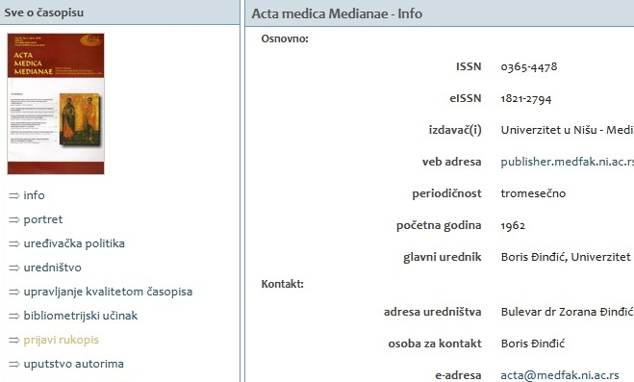

Sistemu možete pristupiti i direktnim klikom na link ASISTENT-a koji se odnosi na časopis Acta medicae Medianae.;
- Prijavite se na sistem ASISTENT unošenjem svog korisničkog imena i lozinke, koji ste definisali registracijom;
- Otvara Vam se stranica Korisnička strana, na kojoj treba da kliknete na Autor;
- Kliknite na naslov svog priloga (otvara Vam se stranica „Pregled rukopisa #...“)

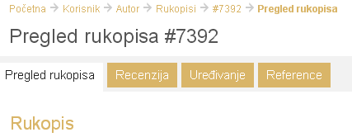

- Kliknite na polje Recenzija odmah ispod naslova stranice „Pregled rukopisa #...“, uočite verziju članka KOJU JE POSLAO RECENZENT (ta verzija se nalazi u pasusu “Recenzija Krug 1 ili 2”, desno od natpisa “Postavi datoteku” “Recenzent A ili B”, to je verzija sa poslednjim datumom slanja), a koja sadrži njegove komentare, preuzmite tu verziju članka (kliknite na datoteku, a zatim sa “Save As” snimite kod sebe na računar). Ako su urađene dve recenzije Vašeg članka (sa dva različita recenzenta), onda preuzmite obe verzije, desno od natpisa “Postavi datoteku” “Recenzent A”, „Recenzent B“. Molimo Vas da verziju recenzenta koristite SAMO kao predložak u kojem ćete videti sugestije recenzenta. NEMOJTE DORADU RADITI NA TOJ PREUZETOJ VERZIJI ČLANKA JER JE TU UKLjUČEN Track Changes ili Comment i možete imati poteškoća. Sada izvršite upoređenje i doradite svoju datoteku, tako što ćete SVE DORADE RADITI NA POSLEDNjOJ VERZIJI VAŠEG ČLANKA KOJI SE NALAZI NA VAŠEM RAČUNARU OD RANIJE!

- U međuvremenu možete da se odjavite iz sistema (stavka “Odjava”, četvrta odozgo, u kvadratu u gornjem levom uglu).

- Molimo Vas da, prilikom dorade članka, uvažite sve sugestije recenzenta (date sa Microsoft Word/Insert/Comment ili Microsoft Word/Review/Track Changes).

- Molimo Vas da u ovoj fazi proverite da li ste doradili članak i prema uputstvima koja se nalaze na stranici sajta “Uputstvo za autore”, a tiču se forme članka, citiranja, načina ispisa literature i sl., a takođe i u skladu sa “Uputstvom o najčešćim greškama autora” prilikom predaje rada, koje smo Vam dostavio po prijemu članka.

- Kada doradite svoj članak, ponovo uđite u sistem, prijavite se, na stranici Korisnička strana odaberite Autor, kliknite na svoj članak, kliknite na polje Recenzija (odmah ispod naslova stranice koji glasi „Pregled rukopisa #...“), zatim u pasusu “Odluka urednika”, u polju “Choose File” (Browse) zakačite Vašu novu verziju članka sa Vašeg računara (kliknite “Open” nakon što nađete svoju verziju članka na svom računaru). NE ZABORAVITE kliknuti polje “Postavi”, da biste time konačno poslali svoju dorađenu verziju članka uredniku. NA KRAJU, odjavite se iz sistema, preko stavke “Odjava”, četvrta odozgo, u kvadratu u gornjem levom uglu.

Nakon ove dorade, ako sve ispravke budu u skladu sa preporukom recenzenta, urednik unosi u sistem odluku “Objaviti bez izmena”, nakon toga sledi Vaš sledeći korak – korekcija ispisa literature, u skladu sa preporukama ASISTENT alatki: CiteMatcher (otkrivanje izostavljenih citata u tekstu rada i u popisu referenci) i RefFormatter (oblikovanje referenci u skladu s odabranim citatnim stilom), kao i ubacivanje ključnih reči dodeljenih na osnovu međunarodnih tezaurusa (u skladu sa preporukama ASISTENT alatke KWASS), afilijacije (Vaših ličnih podataka), oblasti i vrste članka.

VAŽNO: NEMOJTE U OVOJ FAZI AŽURIRATI METAPODATKE ČLANKA U SISTEMU!

Ako ste u ovoj fazi rada u Vašoj novoj priloženoj verziji članka menjali metapodatke članka (naslov i sažetak), u odnosu na priložene podatke prilikom Vaše prve predaje rada, npr. po zahtevu recenzenta, NEMOJTE SADA ažurirati stranicu sistema Metapodaci rukopisa – Uredi metapodatke (tu stranicu ste inače popunjavali na samom početku, prilikom podnošenja rada). Podatke na ovoj stranici ćete ažurirati u sledećoj etapi, posle uredničke odluke „Objaviti bez izmena“.
Takođe, od ove faze, tj. posle unošenja u sistem odluke „Objaviti uz predložene izmene“, autorove izmene spiska literature u sistemu (na stranici Metapodaci rukopisa - Uredi metapodatke) NISU MOGUĆE, jer su reference sada uređene pomoću alatke RefFormatter. Alatka RefFormatter je obradila one reference koje su se u sistemu (u polju Reference) nalazile do uredničke odluke „Objaviti uz predložene izmene“.

Molimo Vas da imate u vidu da je moguće da će naša prepiska upućena preko sistema ASISTENT, kao i automatske poruke sistema ASISTENT, završavati kao “SPAM”, npr. u folderu “Junk” E-mail, pa zato redovno proveravajte i taj folder u svojoj elektronskoj pošti.

Status članka možete pratiti preko sistema ASISTENT.

Molimo Vas da nas obavestite ako odustajete od objavljivanja Vašeg članka, u slučaju da niste u mogućnosti postupiti prema preporukama recenzenta!

MOLIMO VAS ZA STRPLjENjE.

Hvala na saradnji i razumevanju.
Srdačan pozdrav,
Redakcija AMM

Pojedini segmenti ovog uputstva preuzeti su od Vojnotehničkog glasnika, uz saglasnost i zvanično odobrenje CEON-a.

